Тема. Внутрішнє середовище організмів. Склад і функції крові.
Лабораторна робота №1 « Мікроскопічна будова крові».
Мета.
Освітня: почати формувати в учнів поняття про внутрішнє середовище організму, його склад, відносну сталість. Дати поняття про кров, лімфу і тканинну рідину як внутрішнє середовище організму; ознайомити учнів зі значенням крові і її складом, будовою і функціями клітин крові: еритроцитів та лейкоцитів.
Розвиваюча: розвивати увагу та спостережливість;удосконалювати вміння виділяти головне у матеріалі, що вивчається, уміння логічно мислити та робити відповідні висновки; удосконалювати вміння працювати з лабораторним обладнанням; розвивати культуру мовлення, вміння працювати в групі.
Виховна: виховувати бережливе ставлення до свого організму як унікальної біологічної системи, культуру спілкування.
Тип уроку: засвоєння нових знань
Місце уроку в навчальній програмі: перший в темі.
Очікувані результати:
Після цього уроку учні зможуть:
- розкрити поняття про внутрішнє середовище організму та його гомеостаз;
- визначити функції крові та її склад;
- розпізнавати клітини крові
- використовувати знання про склад і функції крові для формування здорового способу життя.
Хід уроку
І. Організаційний момент. Слайд №1
Учитель: Добрий день, діти! Я дуже хочу , щоб на сьогоднішньому уроці панувала дружня атмосфера і кожен з вас активно працював. То ж побажаємо успіхів один одному і до роботи!
ІІ. Актуалізація опорних знань Слайд №2
Метод «Мікрофон»
- Що таке дифузія і осмос? (процес взаємного проникнення молекул або атомів однієї речовини поміж молекул або атомів іншої, що зазвичай приводить до вирівнювання їх концентрацій у всьому займаному об'ємі.
- Які типи тканин ви знаєте?
- До якого типу тканин належить кров?
ІІІ. Мотивація навчальної діяльності учнів.
В якому середовищі зародилось життя? (У водному)
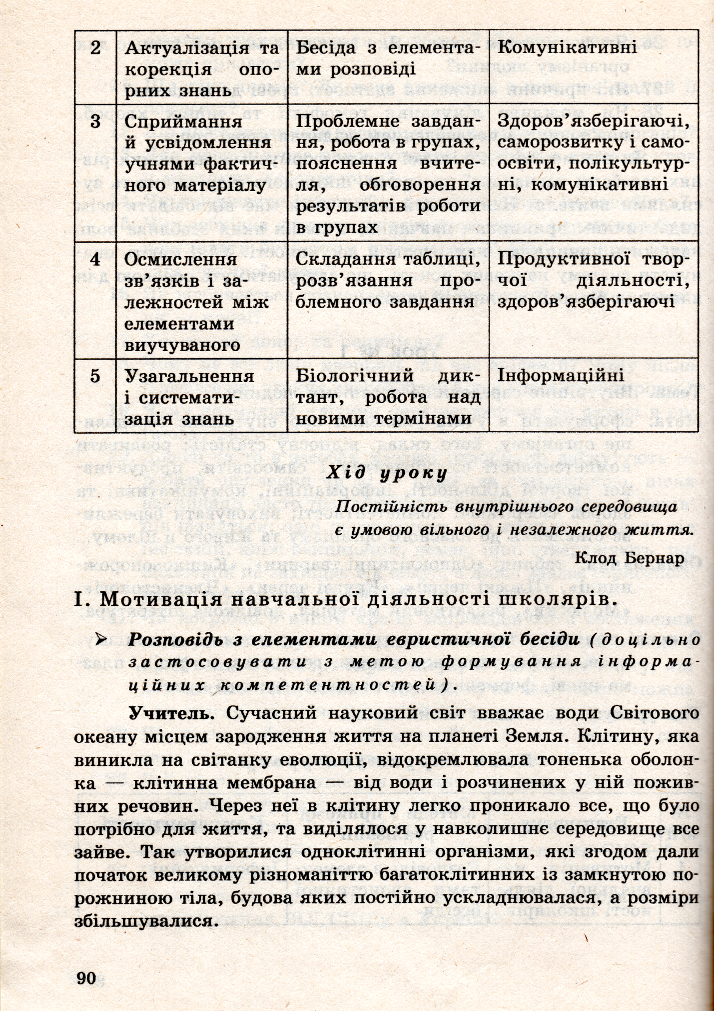
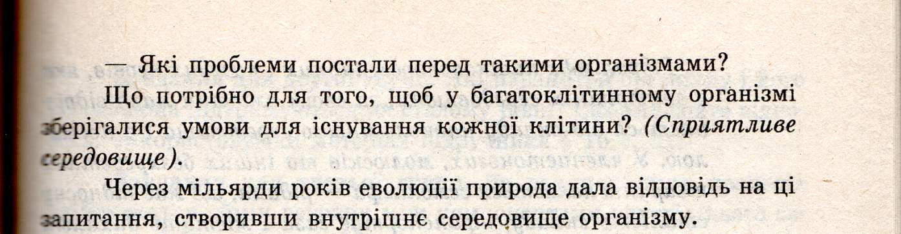
Слайд 3
Французький фізіолог Клод Бернар писав: «Я першим почав наполягати на тій ідеї, що для тварин є власне два середовища: одне — зовнішнє, у якому розташований організм, а друге — внутрішнє, у якому живуть елементи тканин».
Постановка проблемного запитання:
Що ж таке внутрішнє рідке середовище організму? Якими рідинами воно представлене та який склад і функції цих рідин. Ми спробуємо дізнатись на цьому уроці.
Отже тема сьогоднішнього уроку: «Внутрішнє середовище організмів. Склад і функції крові »
Учні записують тему у зошит
ІV. Вивчення нового матеріалу
Слайд №5-6-7-8
Розповідь про внутрішнє середовище.
ВНУТРІШНЄ СЕРЕДОВИЩЕ - це сукупність рідин (кров, тканинна рідина та лімфа), що беруть участь у процесі обміну речовин і підтриманні гомеостазу
- Записують поняття і схему зі слайду в зошит.
Чому внутрішнє середовище є рідким?
Внутрішнє середовище є рідким, оскільки життєдіяльність клітин може здійснюватися лише в рідкому оточенні.
По-перше, обмін речовин між клітинами й міжклітинним простором відбувається шляхом дифузії, для якої необхідна рідина.
По-друге, у рідкому середовищі немає різких температурних перепадів, що є важливим для здійснення хімічних реакцій у клітині.

- Запропонувати розібрати скріпки 3-х кольорів
Створити 3 групи
- Обрати спікера, секретаря в кожній групі.
Слайд №9
Завдання І групі
- Як утворюється тканинна рідина , її склад та функції?
( утворюється з плазми крові та продуктів обміну речовин ; склад : вода, розчинені поживні речовини, кисень, вуглекислий газ,продукти дисиміляції, які виділилися з клітини; функції: забезпечує обмін речовин між клітиною і кров’ю., з неї утворюється лімфа)
- Як утворюється лімфа , її склад та функції? ( утворюється з тканинної рідини; склад: вода, поживні речовини, лімфоцити( різновиди лейкоцитів); функції: обмін речовин, захисна

Завдання ІІ групі
Підготувати відповіді на питання
- Який склад крові??
- Функції крові.
Завдання ІІІ групі
Підготувати відповіді на питання
- Які особливості будови та функції еритроцита?
- Які особливості будови та функції лейкоцита?

Відповіді І групи супроводжуються слайдом 10
Прийом «Зацікав»
Учитель: Чи знаєте ви, що...
Споконвіку з кров'ю пов'язували велику силу, нею скріплювали священні клятви, шлюби. Стародавні греки приносили кров у жертву богам, а їх лікарі лікували психічнохворих кров'ю здорових людей. Римські імператори приймали ванни з кров'ю молодих тварин, щоби повернути собі молодість. В Україні навесні хворим робили кровопускання, щоб омолодити організм.

Відповіді ІІ групи супроводжуються слайдами 11-12-13

Відповіді ІІІ групи супроводжуються слайдами 14-15-16

V. Узагальнення та систематизація знань
Практикум.
Прийом «Історична довідка»
Учитель: Перенесемося у ХVІІ століття. Травень 1692 року. Річкою Іш, недалеко від міста Дельфта, пливе яхта з прапором російського царя Петра І на кормі. Правитель держави російської пливе у Дельфт на зустріч з голандським дослідником - натуралістом Антонієм ван Левенгуком.
Зустріч відбулася. Левенгук продемонстрував мікроскоп власної конструкції і пояснив принцип його дії. А потім розповів про свої спостереження: «Одного разу під час своїх дослідів я випадково порізав палець склом. Тоді я вирішив розглянути кров під мікроскопом. Замість однорідної червоної рідини я побачив велику кількість якихось рожевих утворень, які нагадували кульки. В центрі вони були світлішими, ніж по краях. Виявляється, що кров людини складається ось з таких рожевих кульок.»
Питання до учнів.
Які саме клітини крові відкрив Левенгук? (Еритроцити)
Левенгук вколов свій палець і продемонстрував Петру І кров під мікроскопом.
Подивіться в мікроскоп і ви побачите те, що побачив російський цар у ХVІІ столітті.
Слайд 17-18
Виконання лабораторної роботи №3 «Мікроскопічна будова крові людини».
VIІ. Підведення підсумків уроку. Оцінювання.
Рефлексія
- Яку тему вивчили на сьогоднішньому уроці?
- Чи сподобався вам сьогоднішній урок?
- Що нового ви дізнались на уроці?
- Чи важливий матеріал сьогоднішнього уроку? Чому?
Самооцінювання.
Слайд 18
IX. Домашнє завдання
- Опрацювати § 17, § 18 ст. 88-89, § 19 ст. 93-94, опорні схеми в зошиті.
- Дати відповіді над питаннями підвищеної складності після § з рубрики «Поміркуйте» (для учнів з високим та достатнім рівнем знань).
- Скласти сенкан ( за бажанням)
«Еритроцити» ( І група)
«Лейкоцити» (ІІ група)
«Кров» (ІІІ група)
Додаток
Завдання І групі
- Як утворюється тканинна рідина , її склад та функції?
- Як утворюється лімфа , її склад та функції?
Заповніть таблицю

Ознака | Тканинна рідина | Лімфа
Джерело утворення
Склад

Функції

Завдання ІІ групі
Підготувати відповіді на питання
- Який склад крові??
- Функції крові.
Заповнити схему
Кров

Функції крові

Завдання ІІІ групі
Підготувати відповіді на питання

- Які особливості будови та функції еритроцита?
- Які особливості будови та функції лейкоцита?
Заповніть пропуски.
- Еритроцити – це ______________________ кольору клітини крові
- Форма клітин ______________________________________________
Будова клітин______________________________________________
___________________________________________________________
__________________________________________________________
- Функція __________________________________________________

- Лейкоцити – це ______________________ кольору клітини крові
- Форма клітин ______________________________________________
Будова клітин______________________________________________
__________________________________________________________
__________________________________________________________
- Функція __________________________________________________
Підпишіть малюнки
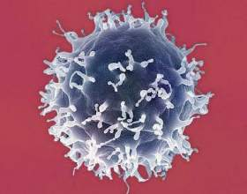
- 2.

